2021届江苏省南通徐州宿迁淮安泰州镇江市高三下物理第一次调研测试题及答案
注意事项
考生在答题前请认真阅读本注意事项及各题答题要求
1、本试卷共6页，满分为100分，考试时间为75分钟。考试结束后，请将答题卡交回。
2、答题前，请务必将自己的姓名、考试号等用0.5毫米黑色墨水的签字笔填写在答题卡的规定位置。
3、请认真核对答题卡表头规定填写或填涂的项目是否准确。
4、作答选择题，必须用2B铅笔将答题卡上对应选项的方框涂满、涂黑；如需改动，请用橡皮擦干净后，再选涂其他答案。作答非选择题，必须用0.5毫米黑色墨水的签字笔在答题卡上的指定位置作答，在其他位置作答一律无效。
5、如需作图，必须用2B铅笔绘、写清楚，线条、符号等须加黑加粗。
一、单项选择题：共11题，每题4分，共44分。每题只有一个选项最符合题意。
1. 氮3大量存在于月球表面月壤中，是未来的清洁能源。两个氦3聚变的核反应方程是，则X为（ ）
A. 电子 B. 氘核 C. 中子 D. 质子
【答案】D
2. 我国高铁列车在运行过程中十分平稳。某高铁列车沿直线匀加速启动时，车厢内水平桌面上水杯内的水面形状可能是（ ）
A. 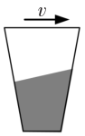 B. 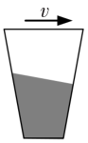
C. 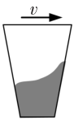 D. 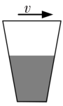
【答案】B
3. 2020年10月，我国成功地将高分十三号光学遥感卫星送入地球同步轨道。已知地球半径为R，地球的第一宇宙速度为v，光学遥感卫星距地面高度为h，则该卫星的运行速度为（ ）
A. B. C. D.
【答案】B
4. “用双缝干涉实验测量光的波长”的实验装置如图甲所示，某同学通过测量头的目镜观察单色光的干涉图样时，发现分划板的中心刻线与亮条纹未对齐，如图乙所示。下列操作中可使中心刻线与亮条纹对齐的是（ ）
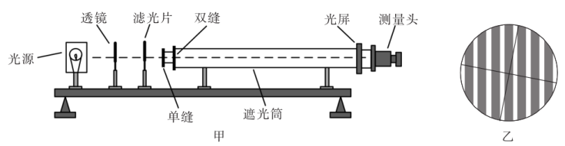
A. 仅转动透镜 B. 仅转动双缝 C. 仅转动手轮 D. 仅转动测量头
【答案】D
5. 一定质量的理想气体分别经历和两个变化过程，如图所示。过程，气体对外做功为，与外界变换的热量为；过程，气体对外做功为，与外界变换的热量为。两过程中（ ）
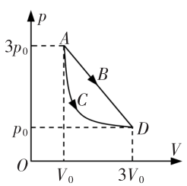
A. 气体吸热， B. 气体吸热，
C. 气体放热， D. 气体放热，
【答案】A
6. 甲、乙两列简谐横波在同一均匀介质中传播，甲波沿x轴正方向传播，乙波沿x轴负方向传播，时刻两列波恰好在坐标原点相遇，波形图如图所示。已知甲波的频率为，则（ ）
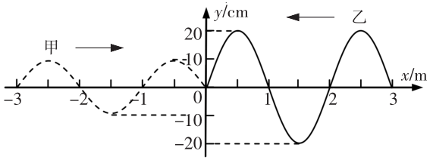
A. 两列波的传播速度均为
B. 两列波叠加后，处的质点振动减弱
C. 两列波叠加后，处的质点振幅为
D. 两列波叠加后，介质中振动加强和减弱区域位置稳定不变
【答案】D
7. 在如图所示电路中，理想变压器原线圈接在交流电源上，调节滑动触头Q可以改变副线圈接入电路的匝数。为定值电阻，灯泡L和滑动变阻器R串联，P为滑动变阻器的滑片，A为交流电流表。开关S闭合，电流表A的示数为I。则（ ）
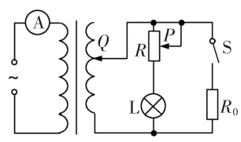
A. 仅将P向下滑动，I增大 B. 仅将Q向下滑动，灯泡变亮
C. 仅将开关S断开，灯泡变亮 D. 仅将开关S断开，变压器的输入功率增加
【答案】A
8. 如图所示，用频率为和的甲、乙两种光分别照射同一光电管，对应的遏止电压分别为和。已知，则（ ）
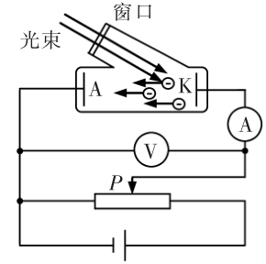
A. 遏止电压 B. 用甲、乙光分别照射时，金属的截止频率不同
C. 增加乙光的强度，遏止电压变大 D. 滑动变阻器滑片P移至最左端，电流表示数为零
【答案】A
9. 一物块在水平面内做直线运动，以0时刻物块的位置为坐标原点建立平面直角坐标系，运动轨迹如图甲所示。物块在x方向运动速度随时间t的变化规律如图乙所示。下列关于物块在y方向运动的初速度、加速度的判断，可能正确的是（ ）
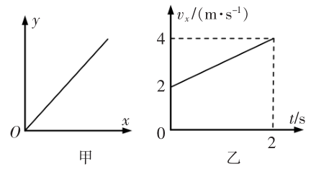
A. B.
C. D.
【答案】C
10. 光滑水平面上放置一表面光滑的半球体，小球从半球体的最高点由静止开始下滑，在小球滑落至水平面的过程中（ ）
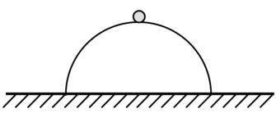
A. 小球的机械能守恒 B. 小球一直沿半球体表面下滑
C. 小球和半球体组成系统水平方向动量守恒 D. 小球在水平方向的速度一直增大
【答案】C
11. 如图所示，两个等大、平行放置的均匀带电圆环相距，所带电荷量分别为、，圆心A、B连线垂直于圆环平面。以A点为坐标原点，沿方向建立x轴，将带正电的粒子（重力不计）从A点静止释放。粒子在A运动到B的过程中，下列关于电势、电场强度E、粒子的动能和电势能随位移x的变化图线中，可能正确的是（ ）
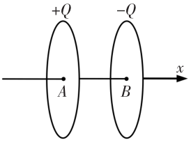
A. 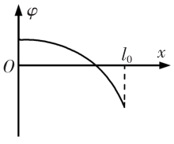 B. 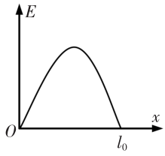
C. 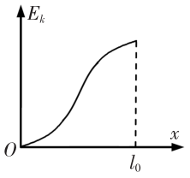 D. 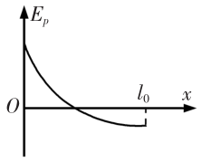
【答案】C
二、非选择题：共5题，共56分。其中第13题~第16题解答时请写出必要的文字说明、方程式和重要的演算步骤，只写出最后答案的不能得分；有数值计算时，答案中必须明确写出数值和单位。
12. 在“测量金属丝的电阻率”的实验中，所用测量仪器均已校准某次实验中，待测金属丝接入电路部分的长度为，电阻约几欧。
(1)用螺旋测微器测量金属丝的直径，某次测量结果如图甲所示，读数应为_______（该值与多次测量的平均值相等）。
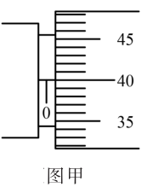
(2)实验电路如图乙所示，实验室提供了电源E（3Ｖ，内阻不计）、开关S、导线若干，还备有下列实验器材：
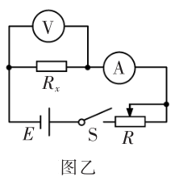
A.电压表V₁（0～3V，内阻约2kΩ）
B. 电压表V₂（0～15V，内阻约15kΩ）
C.电流表A₁（0～3A，内阻约0.01Ω）
D.电流表A₂（0～0.6A，内阻约0.05Ω）
E.滑动变阻器R₁（0～10Ω，0.6A）
F. 滑动变阻器R₁（0～2kΩ，0.1A）
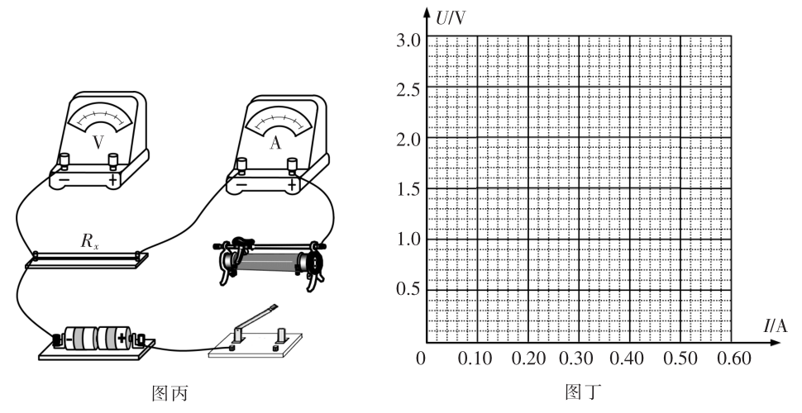
应选用的实验器材有__________（选填实验器材前的序号）
(3)请用笔画线代替导线，在图丙中完成实物电路的连接____________。
(4)实验中，调节滑动变阻器，电压表和电流表示数记录如下：
 | 1.05 | 1.40 | 1.80 | 2.30 | 260
 | 0.22 | 0.28 | 036 | 0.46 | 0.51
请在图丁中作出图线______。由图线可知，金属丝的电阻_____（结果保留两位有效数字）
(5)根据以上数据可以算出金属丝的电阻率______（结果保留两位有效数字）。
(6)下列关于该实验误差的说法中正确的有_________。
A．金属丝发热会产生误差
B.电流表采用外接法，会使电阻率的测量值偏小
C.电压表内阻引起的误差属于偶然误差
D.用图像处理数据可以减小系统误差
【答案】 (1). 0.400（0.398~0.402均正确） (2). ADE (3). 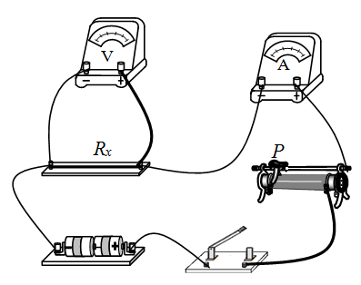 (4). 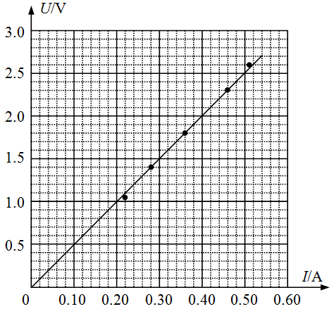 (5). 5.0（4.8~5.2） (6). （均正确） (7). AB
13. 根据某种轮胎说明书可知，轮胎内气体压强的正常值在至之间，轮胎的容积。已知当地气温，大气压强，设轮胎的容积和充气过程轮胎内气体的温度保持不变。
(1)若轮胎中原有气体的压强为，求最多可充入压强为的气体的体积V；
(2)充好气轮胎内气压，被运送到气温的某地。为保证轮胎能正常使用，请通过计算说明是否需要充气。
【答案】(1)；(2)需要充气
14. 如图甲所示，两根足够长的光滑平行金属导轨、固定在水平面内，相距为L，轨道端点M、P间接有阻值为R的电阻，导轨电阻不计长度为L、质量为m、电阻为r的金属棒垂直于、静止放在导轨上，与间的距离为d，棒与导轨接触良好。时刻起，整个空间加一竖直向下的匀强磁场，磁感应强度大小B随时间t的变化规律如图乙所示，图中、已知。
(1)若时刻棒的速度大小为v，求0～t₀时间内安培力对棒所做的功W；
(2)在0～t₀时间内，若棒在外力作用下保持静止，求此时间内电阻R产生的焦耳热Q。
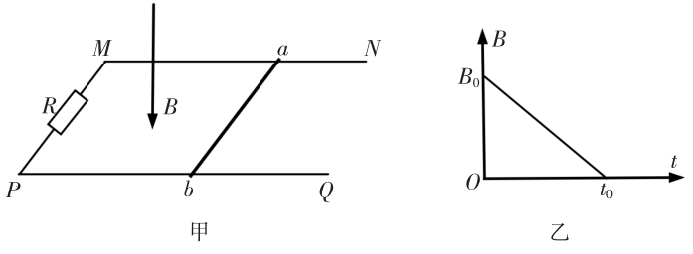
【答案】(1)；(2)
15. 如图所示，高的平板C右端固定有竖直挡板，置于水平面上，平板上放置两小物块A、B，A、B间有一被压缩的劲度系数足够大的轻弹簧，A置于平板左端，B与C右端挡板的距离，A、B、C的质量均为。某时刻，将压缩的弹簧由静止释放，使A、B瞬间分离，A水平向左抛出，落地时距离C左端，B运动到C右端与挡板发生弹性碰撞。已知B与C、C与水平面间的动摩擦因数均为，取，求：
(1)弹簧释放前瞬间的弹性势能；
(2)B与C发生弹性碰撞后瞬间C的速度大小；
(3)整个过程中C滑动的距离s。
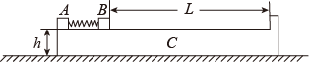
【答案】(1)；(2)；(3)
16. 如图甲所示，真空室中电极K发出的电子（初速度不计）经电场加速后，由小孔S沿两平行金属板M、N的中心线射入板间，加速电压为，M、N板长为L，两板相距。加在M、N两板间电压u随时间t变化的关系图线如图乙所示，图中未知，M、N板间的电场可看成匀强电场，忽略板外空间的电场在每个粒子通过电场区域的极短时间内，两板电压可视作不变板M、N右侧距板右端处放置一足够大的荧光屏PQ，屏与垂直，交点为在M、N板右侧与PQ之间存在一范围足够大的有界匀强磁场区，PQ为匀强磁场的右边界，磁场方向与纸面垂直。已知电子的质量为m，电荷量为e。
(1)求电子加速至O点的速度大小；
(2)若所有电子都能从M、N金属板间射出，求的最大值；
(3)调整磁场的左边界和磁感应强度大小B，使从M板右侧边缘射出电场的电子，经磁场偏转后能到达点，求磁感应强度的最大值。
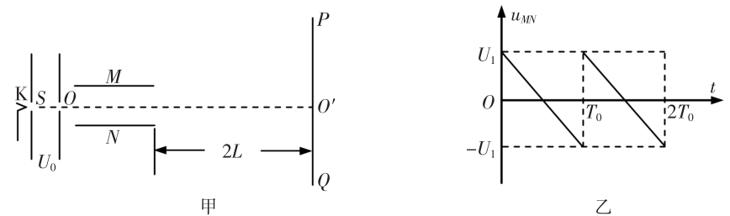
【答案】（1）；（2）；（3）

